IT@AP  
Toegepaste informatica

Technische documentatie

Onderdeel van de stage  
ondersteund door de

AP Hogeschool

en uitgevoerd op en begeleid door het bedrijf

Nabil El Moussaoui

Specialisatie .NET

Begeleider: Bruno Herman Academiejaar 2023-2024  
Mentor: Michel Melis en Mitch Van Vlierberghe 2de semester

Inhoudstafel

Versiebeheer 3

Termen en Afkortingen 3

Samenvatting van de opdracht 4

Impact op de infrastructuur 4

Release plan 4

Technisch design 4

Externe systeeminterfaces 4

Datamigratie 5

Security en autorisatierollen 5

Documentatie 5

Bronvermelding 5

# Versiebeheer

| Nr. | Datum | Verspreiding | Status | Wijziging |
| --- | --- | --- | --- | --- |
| 0.01 | 2023-09-18 | Nabil El Moussaoui | Eerste draft | Document aanmaken + voorblad Toevoeging opdrachtgever en samenvatting |
| 0.02 | 2023-09-20 | Nabil El Moussaoui | Draft | Toevoeging Situatie AS-IS |
| 0.03 | 2023-09-26 | Nabil El Moussaoui | Draft | Toevoeging Situatie TO-BE |
| 0.04 | 2023-09-27 | Nabil El Moussaoui | Draft | Toevoeging Planning |
| 0.05 | 2023-09-28 | Nabil El Moussaoui | Draft | Toevoeging Functioneel Design |
| 0.06 | 2023-10-03 | Nabil El Moussaoui | Draft | Toevoeging Technisch Design |
| 0.07 | 2023-10-05 | Nabil El Moussaoui | Draft | Toevoeging Beschrijving van eventuele datamigratie,  Analyse van security en eventuele autorisatierollen |
| 0.08 | 2023-10-09 | Nabil El Moussaoui | Draft | Functioneel Design: Toevoeging Wireframes en  Documentatie |
| 0.09 | 2023-10-10 | Nabil El Moussaoui | Draft | Toevoeging Bronvermelding |
| 0.10 | 2023-10-11 | Nabil El Moussaoui | Draft | Toevoeging Beschrijving van de mogelijke interfaces,  Beschrijving van eventuele impact op de huidige infrastructuur |
| 1.00 | 2023-10-20 | Nabil El Moussaoui, Michel Melis, Mitch Van Vlierberghe | Finale versie | Laatste controle |

# Termen en Afkortingen

| Term | Omschrijving |
| --- | --- |
| Gebruiker | De enige gebruiker die de applicatie gebruikt is de hoofdverpleegkundige. |
| Shift | Dit is een verwijzing naar een specifieke periode waarin medewerkers hun taken uitvoeren en deze kunnen variëren tussen vroege-, late- en nacht shifts. |
| Regime | Dit is een verwijzing dat de medewerker voltijds, halftijds of deeltijds werkt. |
| IT Consultant | IT Consultant voorziet bedrijven van advies of helpt hen met de implementatie van informatietechnologie. |
| GUI | GUI of Graphical User Interface is een grafisch vormgegeven programma, dat de interactie en communicatie tussen de gebruiker en een apparaat of applicatie mogelijk maakt. |
| Excel | Microsoft Excel is een rekenprogramma, waar je verschillende berekeningen mee kan uitvoeren. |
| Spreadsheet | Spreadsheet is een bestand dat bestaat uit cellen in rijen en kolommen en helpen bij het ordenen, berekenen en sorteren van gegevens. |
| Adv-dag | Bij Arbeidsduurverkorting werk je dan elke week meer dan op jouw contract vermeld staat, hierdoor bouw je Adv-uren per week op. Deze extra gewerkte uren kan je op een later moment opnemen als verlof. |
| Nice-to-have | Nice-to-have betekent ‘leuk om te hebben’. Dit wordt gebruikt als een extra functionaliteit in het project, maar is niet noodzakelijk binnen de scope. |
| API | API of Application Programming Interface is een software-interface. Dat zorgt voor alle interacties tussen applicaties, gegevens en apparaten. Ze maken de overdracht van gegevens van systeem naar systeem mogelijk. |
| Agile werken/ Scrum | Agile werken is werken en organiseren die draait om wendbaarheid. Het stelt bedrijven in staat om snel en effectief in te spelen op veranderingen. |
| User story | User story is een korte beschrijving van wat een gebruiker wil en ze worden gebruikt bij het ontwikkelen van producten/software binnen Agile. Ze bestaan uit enkele zinnen waarin staat wat de gebruiker van het product moet/wil doen. |
| CRUD | CRUD is een acroniem voor Create, Read, Update and Delete. Deze staan voor de 4 essentiële operaties die worden uitgevoerd bij gegevensbeheer. Deze operaties vormen de basis van de meeste toepassingen die interageren met databases of gegevensopslagsystemen. |
| DevOps | DevOps is een combinatie van ontwikkeling (Dev) en bedrijfsactiviteiten (Ops). DevOps is de bundeling van mensen, processen en technologie om doorlopende waarde aan klanten te bieden. |
| Clean Code Architecture | Clean Code Architecture is een softwareontwerp die de elementen van een ontwerp opdeelt in verschillende lagen namelijk: Applicatie, Infrastructuur, Ontwerp en Data laag. |
| Layered Architecture | Layered Architecture is een software ontwerp waar we de applicatie opsplitsen in aparte lagen. Een typische N-Layered Architecture bestaan uit Data Access Layer, Business Logic/Service Layer, API Layer en Presentation Layer. De splitsing dient om de logica voor elke laag voor zich te houden. Data Access Layer komt enkel logica voor data access voor. Business Logic Layer komt enkel logica voor de bedrijfsregels op basis waarvan bepaalde gedragsregels of activiteiten worden uitgevoerd. |
| NPM | NPM of Node Package Manager laat ontwikkelaars toe om packages te installeren uit een bibliotheek die door anderen ontwikkeld worden. |
| HTTP/ HTTPS | Een HTTP is een Hyper Text Transfer Protocol het is een manier om gegevens te sturen tussen een browser (Google Chrome, Microsoft Edge, Mozilla FireFox) en een webserver. HTTPS betekent dat de gegevens ‘Secured’ of beveiligd zijn. |
| RDBMS | RDBMS of Relational Database Management Server is een krachtig hulpmiddel dat relationele technieken gebruikt voor het opslaan en ophalen van gegevens. |
| Swagger | Swagger beschrijft de structuur van uw API, waardoor machines deze kunnen interpreteren. Door de API-structuur te analyseren, kunnen we automatisch een interactieve API-documentatie genereren. |
| Modal | Een modal of lightbox is een webpagina element dat vóór alle andere pagina-inhoud wordt weergegeven als deze deactiveert. Ze worden vaak gebruikt om de aandacht van gebruikers te vestigen op een belangrijke informatie op een website of applicatie. |

# Samenvatting van de opdracht

Er zou een applicatie moeten ontwikkeld worden die maandelijks gebruikt kan worden om de planning van ziekenhuispersoneel te maken. De tool moet rekening houden met verschillende regels zoals onder andere: minimum bezetting, wensen & verlof van medewerkers, overuren, vroege/late/nacht shiften.

De tool moet lokaal kunnen draaien op de laptop van de hoofdverpleegkundige en hem toelaten om via een gebruiksvriendelijke UI alle medewerkers en restricties in te geven. Wanneer alle parameters ingegeven zijn moet de tool een overzichtelijk Excel bestand als output genereren.

# Impact op de infrastructuur

De impact op de huidige infrastructuur verschaft inzicht in de relevante factoren voor de implementatie van de applicatie. Hierbij wordt een Azure-omgeving voorzien waarin de applicatie draait. Azure is een Cloud computing-platform dat wordt beheerd en onderhouden door Microsoft. Azure stelt bedrijven in staat om IT-infrastructuur en applicaties in de Cloud te implementeren, beheren en schalen, in plaats van fysieke servers te gebruiken.

De hoofdverpleegkundige kan eenvoudig hun werklaptop gebruiken om toegang te krijgen tot de webapplicatie. Dit betekent dat de laptop moet voldoen aan bepaalde systeemvereisten om de applicatie soepel te laten draaien.

Het ontwikkelen van een gebruiksvriendelijke gebruikersinterface is belangrijk om ervoor te zorgen dat de hoofdverpleegkundige efficiënt met de applicatie kan werken.

# Release plan

* *[Stappenplan voor installatie en oplevering of opzet build pipeline]*
* *[Overzicht van scripts die evt nog moeten runnen]*
* *[Configuratie voor migratie naar andere omgeving bv productieomgeving, Container/Docker opzet etc]*
* *[Beschrijving CI/CD indien aanwezig]*

# Technisch design

## N-Laagse Architectuur

Door de code in afzonderlijke lagen te verdelen, wordt het gemakkelijker om wijzigingen aan te brengen zonder de hele applicatie te beïnvloeden en dit betekent dat delen van het systeem onafhankelijk kunnen worden ontwikkeld, onderhouden en getest. De componenten in de N-Laagse architectuur kunnen vaak worden hergebruikt in verschillende projecten, waardoor de ontwikkeltijd wordt verminderd.

We gebruiken een N-Laagse architectuur, die bestaat uit de volgende lagen: de Data Access Layer, de Business Logic/Service Layer, de API Layer en de Presentation Layer. In de Data Access Layer bevinden zich alle objecten en logica die te maken hebben met toegang tot de database en alle objecten en logica met betrekking tot EF Core bevinden zich in deze laag. De Business Logic/Service Layer bevat alle objecten en logica die verband houden met de business rules. De API Layer bevat alle objecten en logica die nodig zijn om informatie via HTTP naar de presentatie laag te sturen. Ten slotte bevinden alle objecten en logica die nodig zijn om de gebruikersinterface te ontwikkelen zich in de Presentation Layer.

Figuur 10 – N-Laagse Architectuur

Dit diagram geeft de stroom van links naar rechts weer, waarbij we verzoeken van de gebruikersinterface naar rechts door de lagen gaan en de resultaten terug naar links tot de Presentation Layer worden doorgegeven:

* De Gebruikersinterface communiceert met de API Layer om verzoeken te initiëren.
* De API Layer verzendt deze verzoeken naar de Business Logic/Service Layer.
* De Business Logic/Service Layer voert de benodigde bewerkingen uit, inclusief de communicatie met de Data Access Layer om gegevens op te halen of bij te werken.
* De Data Access Layer communiceert rechtstreeks met de database om gegevens op te halen of bij te werken.

## Technologieën

|  |  |
| --- | --- |
|  | De front-end-technologie wordt ontwikkeld in React. Er zal een webapplicatie gemaakt worden op dit gebied. React is een JavaScript-bibliotheek die gebruikt wordt voor het bouwen van gebruikersinterfaces. Bovendien wordt React veel keren gedownload volgens de trends van NPM (Node Package Manager). De grootste kracht van React zijn de herbruikbare componenten. Je bouwt kleine onderdelen, die je vervolgens kunt hergebruiken in je applicatie. |
| Figuur 11 – React Logo  Net als andere JavaScript-bibliotheken maakt React gebruik van Single Page Applications (SPA's), wat inhoudt dat er slechts één html-bestand wordt gebruikt. Hierdoor is het niet nodig om bij het navigeren naar een andere pagina een nieuw html-bestand te laden. Bij het betreden van de site worden de JavaScript-bestanden geladen. Wanneer er wordt overgeschakeld naar andere pagina's, vindt er geen nieuwe serververbinding plaats om de pagina te laden. In plaats daarvan wordt alle benodigde inhoud in één keer geladen, wat eerder enige tijd kan kosten. Echter, nadat alles is geladen, resulteert dit in aanzienlijk snellere prestaties. | |
| Afbeelding met tekst, Post-it-briefje, schermopname, Rechthoek  Automatisch gegenereerde beschrijving  Figuur 12 – React Single Page Application | |
|  | Voor de backend gebruiken we .NET Core, een open-source, cross-platform framework ontwikkeld door Microsoft voor het bouwen van krachtige en schaalbare backend-toepassingen. .NET Core biedt verschillende functies, waaronder beveiliging met betrekking tot authenticatie en autorisatie, integratie met Docker-containers, ondersteuning voor microservices en CI/CD-pijplijnen. Ontwikkelaars kunnen de onderdelen van het framework gebruiken die ze nodig hebben, dankzij de modulaire architectuur. |
| Figuur 13 – .NET Core Logo | |
|  | De technologie voor het databasedeel wordt gebruikt in MSSQL en in Azure SQL Database. Dit gebeurt in MSSQL omdat ik het lokaal wil testen en als de definitieve versie wordt gepresenteerd, zal deze op Azure SQL Database draaien. Ik wil zo min mogelijk aanpassingen maken in Azure, omdat ik een account specifiek voor het bedrijf gebruik.  Microsoft SQL Server is een relationeel databasebeheersysteem dat gegevens opslaagd en ophaalt zoals gevraagd door andere softwaretoepassingen, zowel op dezelfde computer als op externe computers, met behulp van het client-servermodel. Microsoft biedt API's voor toegang tot SQL Server via internet als een webservice. Een RDBMS doet echter veel meer dan alleen gegevens ophalen voor clienttoepassingen. Interne functies, zoals bufferbeheer, zorgen ervoor dat de meest gebruikte gegevens beschikbaar zijn in de snelst beschikbare opslagvorm om de toegang te versnellen. |
| Figuur 14 & 15 – Microsoft SQL Server Logo en Azure SQL Database Logo | |
|  | Azure DevOps wordt gebruikt voor versiebeheer binnen dit project. Azure DevOps is een versiebeheersysteem dat voornamelijk wordt gebruikt door programmeurs en anderen die code schrijven. Het werkt via de command line van je lokale computer en stelt je in staat om bestanden en wijzigingen in die bestanden bij te houden in een repository of repo en deze kan ik importeren in GitHub clonen. |
| Figuur 16 – Azure DevOps Logo | |

# Externe systeeminterfaces

De applicatie is ontworpen als een volledig op zichzelf staand systeem, zonder de noodzaak van gegevensuitwisseling of synchronisatie met externe systemen in contact te komen. Als gevolg hiervan zijn de mogelijke interfaces voor deze applicatie intern gericht en beperkt tot de gebruikerservaring binnen de applicatie zelf. De hoofdverpleegkundige communiceert rechtstreeks met de applicatie via de gebruikersinterface op zijn of haar werklaptop.

## API Documentatie

De API-documentatie wordt in SwaggerUI getoond dankzij de packages hieronder van Swashbuckle AspNetCore.

Figuur – Swashbuckle NuGet Packages

Hieronder ziet u screenshots van de API documentatie samen met de uitleg en rechts de ‘CustomOperationIds TryGetMethodInfo’ (bijvoorbeeld: GetAll(), Post(), etc).

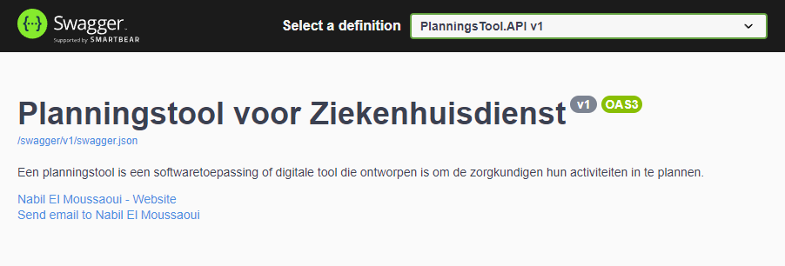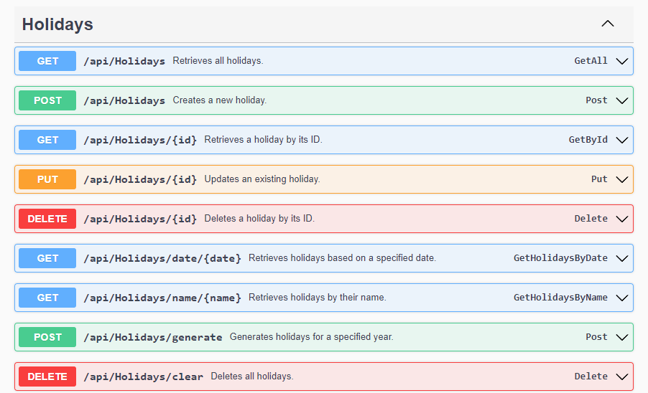

Figuur – API Documentatie

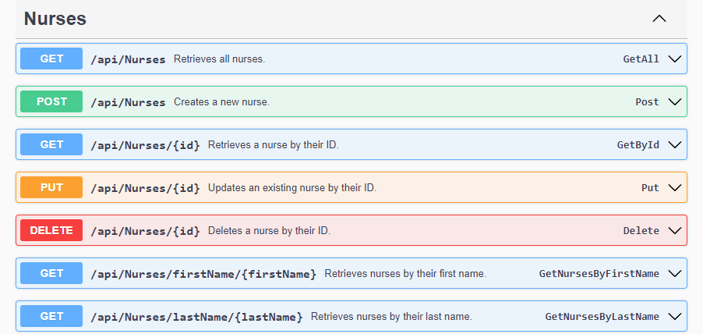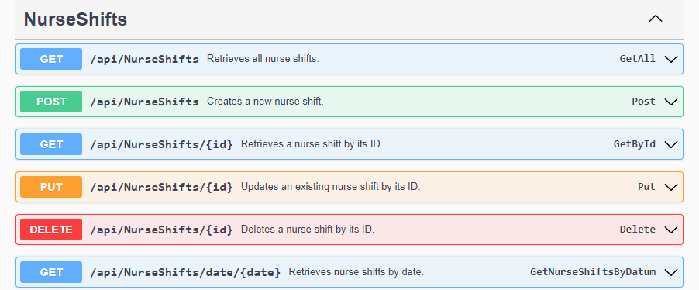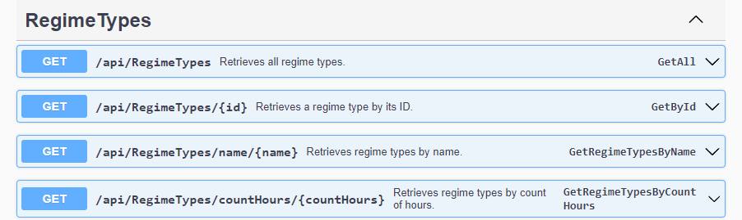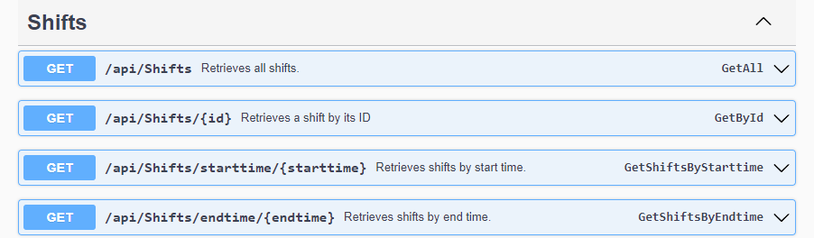

Figuur – API Documentatie

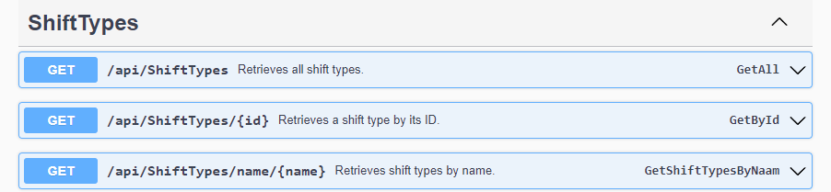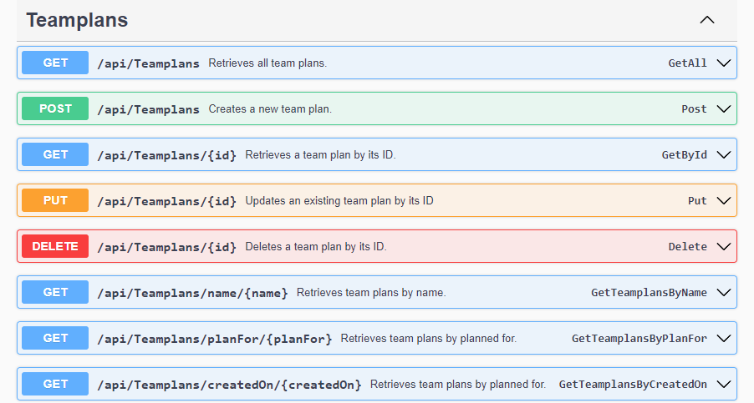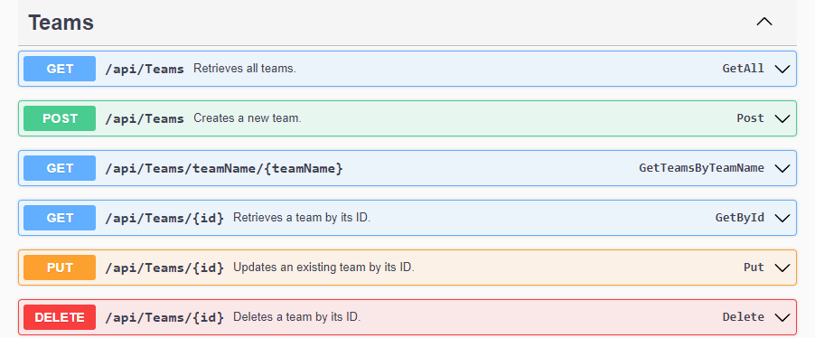

Figuur – API Documentatie

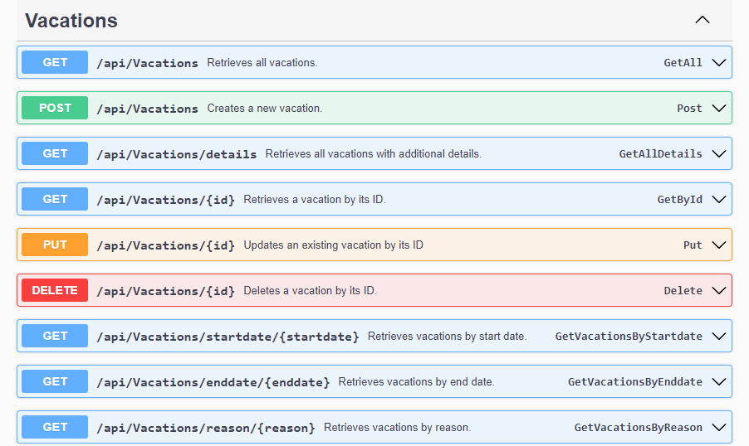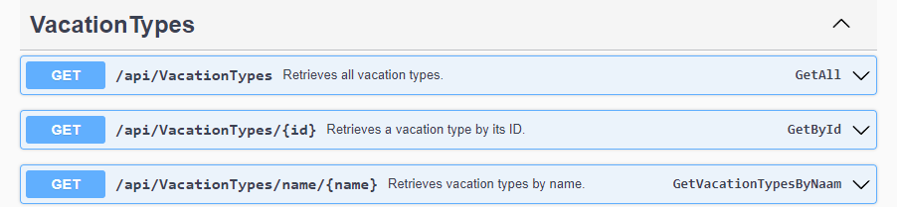

Figuur – API Documentatie

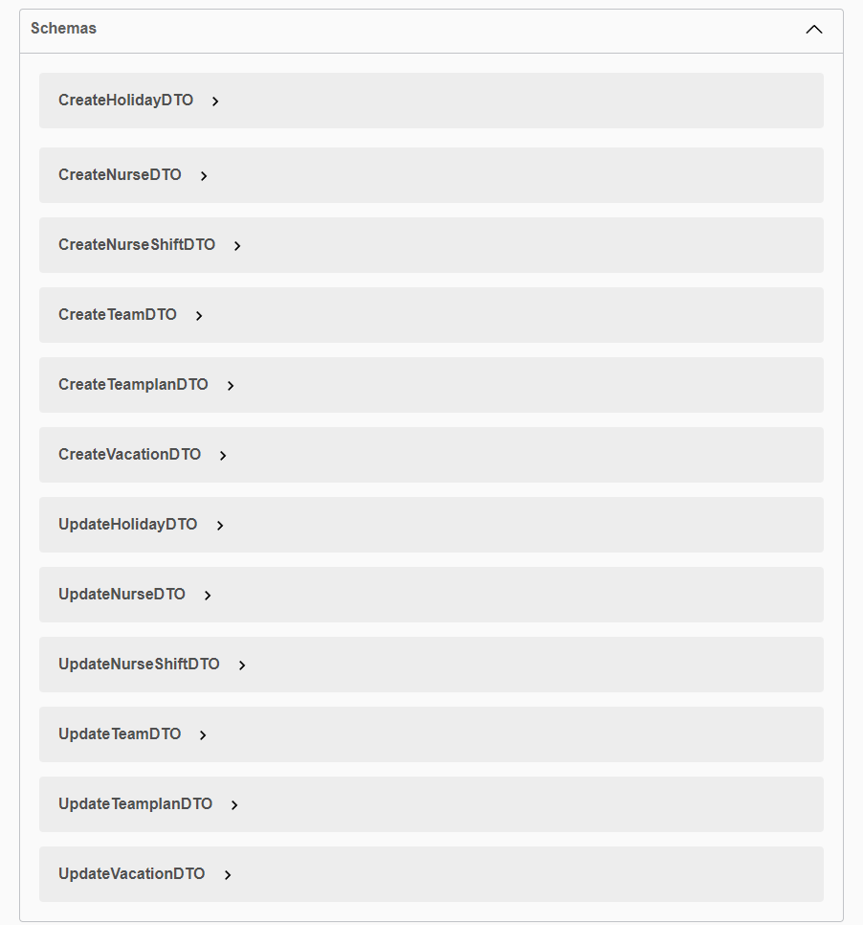

Figuur – API Documentatie

# Datamigratie

Aangezien er in de werkelijkheid geen exacte AS-IS situatie is, is er geen optie om een Excel-bestand in het systeem te importeren. Datamigratie is een complex proces dat afhankelijk is van specifieke systemen. In dit geval gaat het om de gegevensstructuur. Als de gegevens in het ene systeem een volledig andere structuur hebben dan in het andere systeem, kan datamigratie problematisch zijn. Hoewel de hoofdverpleegkundige inderdaad met een Excel-bestand werkt, is de manier waarop die de planningsstructuur opbouwt volledig anders dan hoe dit in het systeem wordt aangepakt. In dit geval is datamigratie echter niet van toepassing.

# Security en autorisatierollen

Met betrekking tot de loginpagina, overwegen we momenteel om dit als een uitbreiding toe te voegen aan het bestaande project. Momenteel valt het inloggedeelte niet binnen de oorspronkelijke scope van het project en is het de bedoeling dat dit gewoon functioneert op de werklaptop van de hoofdverpleegkundige.

# Documentatie

Het is belangrijk dat alles goed gedocumenteerd wordt. Het is essentieel dat de webapplicatie volledig functioneert zoals bedoeld. Voor dit project zal er een technische documentatie worden opgesteld die de werking van de applicatie beschrijft. Bovendien zal de code worden gedocumenteerd, zowel voor de API als voor de functies. De API-specificaties worden vastgelegd met behulp van Swagger. Bij de front-end ontwikkeling worden functies gedocumenteerd door commentaar toe te voegen.

# Bronvermelding

|  |  |
| --- | --- |
| [1] | Stages - Ventigrate Academy. (2021, November 30). Ventigrate Academy. Opgehaald van <https://academy.ventigrate.be/stages/> |
| [2] | Ventigrate NV. (2023, October 6). Microsoft 365 Partner - Innoveren, excelleren en integreren met Ventigrate. Ventigrate. Opgehaald van <https://www.ventigrate.be/> |
| [3] | Wat is GIT en wat is GitHub? - Kort. (2020, November 9). Opgehaald van <https://axxius.nl/kennisbank/automation-software-tools/wat-is-git-wat-is-github/#:~:text=Git%20is%20een%20systeem%20voor,repository%20of%20repo%20wordt%20genoemd>. |
| [4] | Zang, A. (2021, November 19). ASP.NET Core for Beginners: Web APIs. Telerik Blogs. Opgehaald van <https://www.telerik.com/blogs/aspnet-core-beginners-web-apis#:~:text=An%20ASP.NET%20Core%20Web,for%20working%20with%20HTTP%20requests>. |
| [5] | Digital-Delivery-Operations. (2023, August 30). Wat is een API en wat kan je ermee? - Salesforce Nederland Blog. Salesforce. Opgehaald van <https://www.salesforce.com/nl/blog/wat-is-een-api/> |
| [6] | Actian. (2023, September 24). Define SQL Server: a Comprehensive Guide. Opgehaald van <https://www.actian.com/what-is-sql-server/#:~:text=Microsoft%20SQL%20Server%20is%20a,internet%20as%20a%20web%20service>. |
| [7] | Mol, N. (2021, July 25). React JS: Wat is het en waarom word het zo vaak gebruikt? Opgehaald van <https://cbi-analytics.nl/react-js-wat-is-het-en-waarom-word-het-zo-vaak-gebruikt/> |
| [8] | Wat doet een IT-consultant? - stepstone.be. (n.d.). stepstone.be. Opgehaald van <https://www.stepstone.be/carriere-tips/wat-doet-een-consultant/> |
| [9] | PerfectXL. (2021, June 9). Wat is een spreadsheet // Verklarende woordenlijst Excel // PerfectXL. Opgehaald van <https://www.perfectxl.com/excel-verklarende-woordenlijst/wat-is-een-spreadsheet/?lang=nl> |
| [10] | StudentJob.Be. (n.d.). ADV-dagen | ATV-dagen | Alles wat je moet weten | St. . . StudentJob BE NL. Opgehaald van <https://www.studentjob.be/carriere/secundaire-arbeidsvoorwaarden/adv-dagen> |
| [11] | Twize B.V. (2023, May 30). Wat is Agile? Een kort overzicht met video uitleg. Organize Agile. Opgehaald van <https://www.organizeagile.nl/wat-is-agile/> |
| [12] | User Story | Scrumguide.nl. (2020, December 27). Scrumguide. Opgehaald van <https://scrumguide.nl/user-story/#:~:text=Een%20User%20Story%20is%20een,het%20product%20moet%20%2F%20wil%20doen>. |
| [13] | Osman, J. (2023). CRUD Operations - Wat is CRUD? AppMaster - Ultimate All-in No-code Platform. Opgehaald van <https://appmaster.io/nl/blog/crud-operations-wat-is-crud> |
| [14] | Wat is DevOps? Uitleg over DevOps | Microsoft Azure. (n.d.). Opgehaald van <https://azure.microsoft.com/nl-nl/resources/cloud-computing-dictionary/what-is-devops#:~:text=Definitie%20van%20DevOps,waarde%20aan%20klanten%20te%20bieden> |
| [15] | Contributor, T. (2019). clean architecture. WhatIs.com. Opgehaald van <https://www.techtarget.com/whatis/definition/clean-architecture#:~:text=Clean%20architecture%20is%20a%20software,separate%20from%20the%20delivery%20mechanism>. |
| [16] | Abramowski, N. (2022, November 28). What is NPM? The Complete 2023 Beginner's Guide. CareerFoundry. Opgehaald van <https://careerfoundry.com/en/blog/web-development/what-is-npm/#what-is-npm> |
| [17] | SSL Corp. (2021, October 13). What is HTTPS? - SSL.com. SSL.com. Opgehaald van <https://www.ssl.com/faqs/what-is-https/> |
| [18] | Simplilearn. (2023). DBMS vs RDBMS: Everything You Need to Know. Simplilearn.com. Opgehaald van <https://www.simplilearn.com/tutorials/dbms-tutorial/dbms-vs-rdbms#what_is_rdbms> |
| [19] | Gewarren. (2023, March 24). .NET (and .NET Core) - introduction and overview - .NET. Opgehaald van Microsoft Learn. <https://learn.microsoft.com/en-us/dotnet/core/introduction> |
| [20] | Microsoft Azure storing? Actuele storingen en problemen. Opgehaald van <https://allestoringen.nl/storing/windows-azure/>. |
| [21] | What is Swagger. (n.d.). Opgehaald van <https://swagger.io/docs/specification/2-0/what-is-swagger/> |
| [22] | Juviler, J. (2022, April 1). What Is a Modal and When Should I Use One? Opgehaald van <https://blog.hubspot.com/website/modal-web-design> |
| [23] | Me, H. I. (2022, December 9). Wat is UI (User Interface) | hello it's me. Hello It’s Me. <https://www.helloitsme.online/gratis-kennis/wat-is-ui-user-interface/> |
| [24] | Node Package Manager | Studieanker. (n.d.). <https://www.studieanker.be/node/ch4-npm_packages.html#inleiding> |
|  |  |